La Pentecôte
Détail d’une sculpture sur ivoire, début du IXe siècle, cathédrale de Narbonne
Analyse iconographique, par André BONNERY.

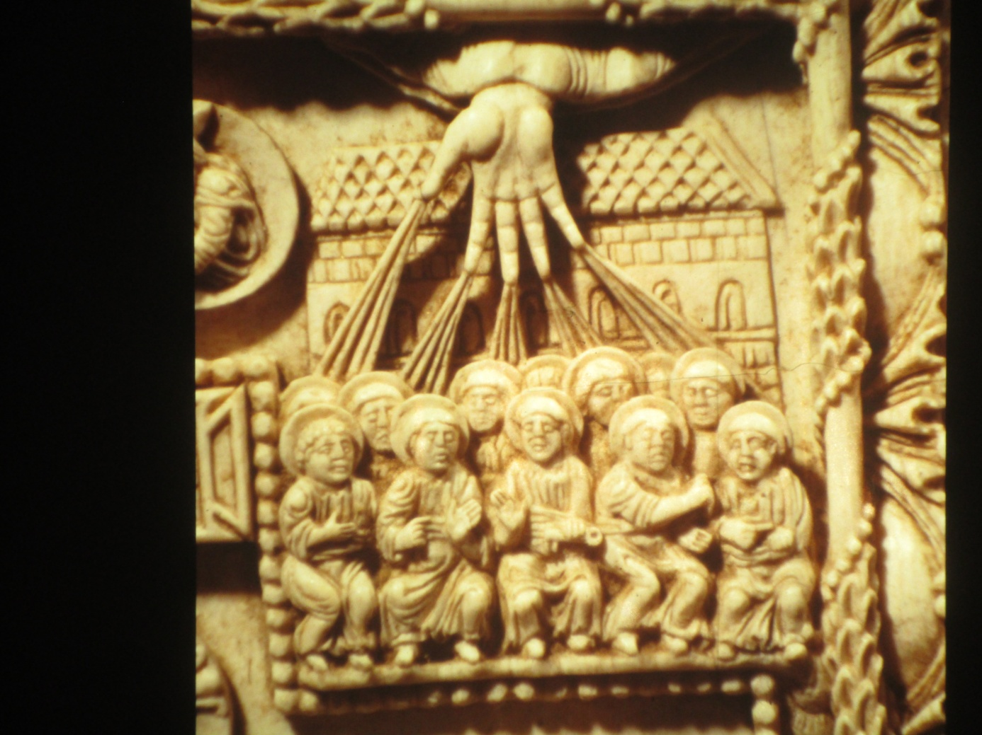
Source scripturaire
« Quand le jour de la Pentecôte arriva, ils se trouvaient réunis tous ensemble. Tout à coup il y eut un bruit qui venait du ciel comme le souffle d’un violent coup de vent : la maison où ils se tenaient en fut toute remplie ; alors leur apparurent comme des langues de feu qui se partageaient et il s’en posa sur chacun d’eux. Ils furent tous remplis de l’Esprit Saint et ils se mirent à parler d’autres langues comme l’Esprit leur donnait de s’exprimer. » (Actes 2, 1-4)

Description
Cette image est un détail d’une plaque d’ivoire sculptée figurant la crucifixion entourée par une série de petites scènes en relation avec la Passion et la Résurrection. Ce plat de reliure servait à l’ornementation de la couverture d’un livre liturgique. Il fut sculpté à la fin du règne de Charlemagne, vers 810-815, dans un atelier d’ivoiriers de l’École palatine d’Aix-la-Chapelle. On ne sait pas très bien en quelles circonstances il parvint à Narbonne.
La scène se passe, non pas dans la « chambre haute » suivant l’indication de Actes 1, 13 mais devant une vaste bâtiment de pierre comportant une série de fenêtres en plein cintre, dans sa partie supérieure. Il s’agit de la « maison » (Actes 2, 2) dans laquelle « Ils se trouvaient réunis tous ensemble ». Le modèle de ce bâtiment est sans doute l’Aula palatina, vaste salle d’apparat du palais d’Aix-la-Chapelle, comparable à la basilique paléochrétienne dite Aula Constantiniana du palais de Constantin à Trèves, toujours visible.
Le « ils » des Actes pourrait désigner les apôtres avec les femmes, Marie, la mère de Jésus et ses frères, dont il est question un peu plus haut (Actes 1, 14). Mais, dans le contexte, il s’agirait plutôt du groupe des Douze reconstitué après la désignation de Mathias pour remplacer Judas (Actes 1, 15-26). En tous cas, c’est l’option choisie par l’ivoirier.
Au premier rang, au centre, on distingue, assis, le leader du groupe, Pierre, tenant la clé de la main gauche, en référence à Mt. 16, 19. Il a la main droite levée, comme pour prendre la parole. C’est lui en effet qui, après l’irruption de l’Esprit, s’adressera à la foule au nom de ses amis (Actes 2, 14-41). Au-dessus des Douze, apparait la main du Père sortant d’un nuage ; de ses doigts écartés jaillissent des rayons, quatre par doigt, qui descendent en triangle sur le groupe des apôtres.
On admirera la technique stupéfiante de l’artiste qui détache les rayons du fond de la plaque, ainsi que la précision anatomique de la main, quand on sait que la scène mesure dans son ensemble 5,5cm x 5 cm.

Analyse
La Pentecôte chrétienne, ici évoquée en image, a eu lieu, selon les Actes des Apôtres, le jour de la « fête des Semaines », Shavouot, l’une des trois fêtes juives majeures avec Pâques et la fête de Cabanes (Ex 23, 16-17), qui faisaient l’objet d’un pèlerinage à Jérusalem. Elle avait lieu sept semaines, c'est-à-dire cinquante jours après Pâques, d’où le nom de pentekostè, la « cinquantaine ». A l’origine, il s’agissait d’une fête païenne, héritée des Cananéens lors de l’entrée dans la Terre promise, au cours de laquelle on célébrait les moissons. Mais dans le cours du 1er siècle, elle se transforme en fête de l’Alliance conclue par Dieu avec Noé, ensuite avec le don de la Torah au Sinaï. Au temps de Jésus, cette mutation de sens était en cours. La date indiquée par Luc pour l’irruption de l’Esprit sur les croyants possède donc une forte charge symbolique : à la Pentecôte, Dieu scelle une Alliance nouvelle avec son peuple réuni dans la foi en Christ, alliance fondatrice de l’Eglise.

L’artiste a su traduire avec sobriété l’essentiel de la teneur du texte des Actes en employant les symboles iconographiques les plus appropriés. La main de Dieu qui sort des nues est traditionnelle pour représenter l’intervention divine dans l’univers des hommes. Elle est très fréquemment utilisée à l’époque paléochrétienne sur les mosaïques ou dans la sculpture. La main est symbole de pouvoir et d’autorité. Dieu ne pouvant être représenté, il est toujours caché par une nuée lorsqu’il se manifeste car l’homme ne pourrait supporter sa vision (Ex 33, 20 ; 1 R. 8, 10ss ; Ez.10, 38). Lors de la Transfiguration, une voix sortit de la nuée Mt. 17, 1-8 ; à la fin des temps, le Christ reviendra dans les nuées (Mt 24, 30 ; Ap.1, 7).
Le texte des Actes parle d’un vent violent et de langues de feu pour manifester l’intervention de l’Esprit sur les apôtres. S’il est difficile de traduire en sculpture l’action du vent, le plus souvent, l’iconographie retient les langues de feu descendant sur les apôtres. Ici, le sculpteur a choisi les rayons sortant de la main divine. Cette figuration, qui est sans précédent iconographique, présente l’avantage de montrer que l’Esprit est envoyé par le Père selon la promesse de Jésus (Ac.1, 4 et 8). D’autre part il n’y a rien de plus immatériel qu’un rayon. On notera qu’il y a vingt rayons alors que les apôtres sont au nombre de douze, ce pourrait indiquer la profusion d’un Esprit qui n’est pas avare de ses dons et de sa grâce.
Le bénéficiaire explicite de la venue de l’Esprit est le groupe apostolique. Luc est le seul à réserver le titre d’apôtre aux Douze et il en définit la condition : il faut avoir suivi Jésus durant tout son ministère, «depuis le baptême de Jean jusqu’au jour où il fut enlevé » (Actes 1,21), c’est pourquoi Il n’accordera pas ce titre à Paul, dans les Actes.
La figuration de la Pentecôte la plus ancienne connue est une peinture syrienne du VIe siècle. On y voit Marie présente au groupe des Douze recevant avec eux l’Esprit sous la forme de petites flammes ; cette représentation sera souvent reprise plus tard. Nous noterons que Marie n’est pas présente sur l’ivoire de Narbonne. Par contre, Pierre préside visiblement le groupe par sa position centrale. Les Actes disent bien quel fut son rôle de premier plan, tant pour l’élection de Matthias que lors de son intervention à la suite de la venue de l’Esprit. Le fait qu’il tienne une clé n’a rien d’exceptionnel ; on le voit déjà avec cet attribut sur une mosaïque à Saint-Vital de Ravenne (VIe siècle). Cette iconographie qui sera, par la suite, abondamment utilisée, est à mettre en relation avec la parole du Christ : « Je te donnerai les clés du royaume des cieux ; tout ce que tu lieras sur la terre sera lié aux cieux ; tout ce que tu délieras sur la terre sera délié aux cieux. » (Mt 16, 19). Mais ce pouvoir est également donné aux autres apôtres : « En vérité, je vous le déclare : tout ce que vous lierez sur la terre, sera lié au ciel, et tout ce que vous délierez sur la terre sera délié au ciel. » (Mt, 18, 18). Pour eux, il n’est pas ici question de clé.
Le pouvoir de lier et délier sera ensuite transmis, selon la lecture catholique, aux successeurs des apôtres, à l’intérieur de l’institution ecclésiale. Dans une vision protestante, il est moins question de pouvoir que de responsabilité et même de devoir d’annoncer la Bonne Nouvelle qui délie et libère celui qui la reçoit.
Il n’est pas sans intérêt de noter que la clé, symbole du pouvoir, apparait entre les mains de Pierre, pour la première fois, dans une scène de la Pentecôte, à l’époque de Charlemagne. C’est à ce moment en effet que se renforce, comme jamais auparavant, l’autorité spirituelle et temporelle du Pape (donation d’un État pontifical en 774), autorité soutenue officiellement par l’Empire carolingien. Bientôt on s’efforcera de fonder juridiquement la primauté pontificale (Les Fausses décrétales vers 850), dont on ne doute déjà plus en Occident à la fin du règne de Charlemagne, alors que l’Evangile ne dit rien d’une succession de Pierre instituée par Jésus.
Pour tous les chrétiens, quelle que soit leur confession, la descente de l’Esprit Saint sur les apôtres, au jour de la Pentecôte, consacre la naissance de l’Eglise à qui a été confiée la mission de proclamer la Bonne Nouvelle de la délivrance, dans un passage parallèle à celui des Actes « Comme le Père m’a envoyé, moi aussi je vous envoie … » (Jean 20, 21-23).

